
Abkürzungen im SHK-Handwerk

Werkzeugausstattung/-bestückung eines Kundendienstfahrzeugs

Nur mit dem richtigen Werkzeug kann eine fachgerechte Arbeit ausgeführt werden.
Nach dem Werkzeug beurteilt man den Monteur und die Firma.
Es war schon immer wichtig, dass der Handwerker bei seinen Arbeiten "vor Ort" alle notwendigen Werkzeuge und Maschinen dabei hatte. Auch mussten immer die richtigen Werkzeuge, Hilfsmittel und Materialien griffbereit sein. So gab es schon immer "fahrende Werkstätten", die so ausgerüstet waren, dass alle einfachen Arbeiten sofort ausgeführt werden konnten. Durch die immer umfangreichere Technik werden immer größere Anforderungen an die "Kundendienstwagen" gestellt.
- Handbiegegerät  - Handrohrbiegegerät  - Ventilsitzfräser  - Armaturenzange 90° mit Kunststoffbacken  - Armaturenschlüssel  - Hahnverlängerungsschlüssel  - Standhahnmutterschlüssel  - Satz Steckschlüssel  - Dreikantschaber  - Rohrverbindungszange  - Rollgabelschlüssel  - Schweißbordzange 300 mm lang  - Schweden-Eckrohrzange 1" Snap  - Schweden-Eckrohrzange 1½ " Snap  - Schweden-Eckrohrzange 2" Snap  - Wasserpumpenzange 240 mm  - Eindreher für Stockschrauben 10 mm  - Eindreher für Stockschrauben 6 mm  - Eindreher für Stockschrauben 8 mm  - Kombizange DIN 5244 180 mm  - Kneifzange 230 mm  - Schraubzwinge  - Plastik-Eimer 10 Liter  - Handfeger  - Handschaufel  - Gabelschlüssel 6 – 32  - Ringschlüssel 6 - 32  - offene Ringschlüssel  - Düsenschlüssel  - Sechskantstift-Schlüsselsatz 1,5 - 12  - Steckschlüssel-Garnitur  - Schraubendreher Schlitz 5,5 x 10  - Schraubendreher Schlitz 7,0 x 125  - Schraubendreher Schlitz 9,0 x 150  - Schraubendreher Schlitz 10 x 175  - Schraubendreher Kreuzschlitz, Griff Hartholz, Klingengröße 1  - Schraubendreher Kreuzschlitz, Griff Hartholz, Klingengröße 2  - Winkelschraubendreher Schlitz  - Kraftform Kompakt® VDE-Sortiment  - Hammer mit Holzgriff 300 gr.  - Hammer mit Holzgriff 800 gr.  - Fäustel 1000 gr.  - Schweißeinsatz 0,5 - 1  - Schweißeinsatz 1 - 2  - Schweißeinsatz 2 - 4  - Schweißeinsatz 4 - 6  - Schweißeinsatz 6 - 9  - Rohrschweißeinsatz 2 - 4  - Rohrschweißeinsatz 4 - 6  - Schneidbrenner  - Kleinschweißgerät mit Schläuche 10 m  - 1 Paar Gas- und Sauerstoffschläuche 30 m  - Rückschlagsicherung Gas  - Rückschlagsicherung Sauerstoff  - Druckminderer Sauerstoff  - Druckminderer Gas  - Luftdruckprüfer – MAG  - Refraktometer – Frostschutzflüssigkeit  - pH-Fix-Indikatorstäbchen  - digitale Schallpegelmessgerät  - elektronisches Mehrfachmessgerät  - Multimeter  - Infrarot-Thermometer  - Phasenprüfer/Metall- und Stromsuchgerät  - Rollbandmaß  - Scheibenschneider  - Handnietzange  - Gripzange  - Lötgarnitur  - Hitzeschutzmatten  - Schweißspiegel mit Magnethalter  - Schweißbrille (Schraubringbrille)  - Gasanzünder  - Cu-Rohrabschneider bis 30 mm  - Cu-Rohrfräser für innen und außen  4 - 36 mm  - Stahlrohrschneider 1/8 – 2“ 240 mm  - Kalibrier-Werkzeug für Cu-Rohr 12 x 1  - Kalibrier-Werkzeug für Cu-Rohr 15 x 1  - Kalibrier-Werkzeug für Cu-Rohr 18 x 1  - Kalibrier-Werkzeug für Cu-Rohr 22 x 1  - Kalibrier-Werkzeug für Cu-Rohr 28 x 1,5  - Kalibrier-Werkzeug für Cu-Rohr 35 x 1,5  - Reinigungsbürste für Cu-Rohr 12 mm  - Reinigungsbürste für Cu-Rohr 15 mm  - Reinigungsbürste für Cu-Rohr 18 mm  - Reinigungsbürste für Cu-Rohr 22 mm  - Reinigungsbürste für Cu-Rohr 28 mm  - Reinigungsbürste für Cu-Rohr 35 mm  - Bürsten-Set | - Muffendrücker im Kasten, Modell L, Köpfe 10/12/15/18/22  - Werkstattfeile halbrund, Hieb 2  - Holzraspel halbrund, Hieb 2  - Dreikantholzschaber  - Stechbeitel 16 mm  - Nageleisen-Kuhfuss-Brecheisen  - Dübelsetzer 8 mm  - Dübelsetzer 10 mm  - Dübelsetzer 12 mm  - Metallsägebogen  - Puksäge verstellbar  - Kleinsäge für Handsägeblätter  - Blechlocher 32 mm  - Blechscheren sowie Lochschere rechts  - Flanschwinkel 400 x 600  - Anschlagwinkel 400 x 800  - Standard-Wasserwaage Alu 300 mm  - Standard-Wasserwaage Alu 800 mm  - Plombenzange  - Maurerkelle 180 mm  - Kabellampe  - Kabeltrommel  - Silikonspritze  - Ölspritzkanne Plastik  - Spachtel-Set  - Gipsbecher  - Universalleiter 4 x 4 Sprossen  - Klappwerkbank  - Rohrschraubstock 2"  - Parallel-Schraubstock mit Amboss  - elektr. Gewindeschneidekluppe 3/8" - 5/4"  - elektr. Schneidkluppe 3/8" - 5/4"  - Ratschenkluppe - 3/8" - 5/4"  - Kunststoffrohrschere  - elektrische Handsäge  - Rohrhalter 2" für elektrische Handsäge  - Rohrhalter 4" für elektrische Handsäge  - elektrischer Winkelschleifer  - elektrischer Bohrhammer  - Wechselfutter für Spannaufnahme  - Zahnkranzfutter  - Schlagbohrmaschine  - SDS-Hammerbohrer 6 x 150 mm  - SDS-Hammerbohrer 8 x 160 mm  - SDS-Hammerbohrer 10 x 160 mm  - SDS-Hammerbohrer 12 x 166 mm  - SDS-Hammerbohrer 14 x 166 mm  - SDS-Hammerbohrer 16 x 200 mm  - SDS-Hammerbohrer 18 x 200 mm  - HSS-Bohrer 2,0 mm  - HSS-Bohrer 4,0 mm  - HSS-Bohrer 6,0 mm  - HSS-Bohrer 8,0 mm  - HSS-Bohrer 10,0 mm  - HSS-Bohrer 12,0 mm  - Steinmeißel flach mit Achtkantschaft 400  - Steinmeißel spitz mit Achtkantschaft 400  - Körner Länge 120 mm  - Stufenschlüssel mit Vierkant 3/8" - 5/4"  - Stufenschlüssel mit Quergriff 3/8" - 1/2 "  - Windeisen mit Vierkant  - Handfeilkloben  - Cuttermesser mit einklappbarer Klinge.  - Flachmeißel zu Bohrhammer  - Spitzmeißel zu Bohrhammer  - Hammerbohrer- Meißel  - Selbstbohrschrauber - Akkuschrauber  - Werkzeugkasten Metall, aufklappbar  - Werkzeugkiste  - Vorhängeschloss  - Doppelringschlüssel 6 x 7 mm  - Doppelringschlüssel 8 x 9 mm  - Doppelringschlüssel 10 x 11 mm  - Doppelringschlüssel 12 x 13 mm  - Doppelringschlüssel 14 x 15 mm  - Doppelringschlüssel 16 x 17 mm  - Doppelringschlüssel 18 x 19 mm  - Doppelringschlüssel 20 x 22 mm  - Waschtischschlüssel  - Ventilhalter 1" – 5/4"  - Rauchgasanalysegerät  - Ölansaugpumpe  - Öldruckmesser  - Pressmaschine Kabelanschluss / Akku  - Pressbacken Cu 12 - 35  - Pressbacken  - Markierungswerkzeug - Einstecktiefe  - Schaltschrankschlüssel  - Werkzeug für Herstellersysteme

Die hier aufgeführten Werkzeuge gehören zur Grundausstattung eines Kundendienstfahr-zeuges. Wer wissen will, was diese Ausstattung kostet, der darf es gerne einmal ausrechnen. Und nicht vergessen, das Material ist noch nicht dabei.
Die Werkzeuge sind schonend zu behandeln. Achtung vor Diebstahl! Für abhanden gekommenes Werkzeug ist der Monteur verantwortlich und muss Ersatz leisten.
Das Werkzeug richtig erhalten zu haben, muss bestätigt werden.

Bilder der Werkzeuge

früher
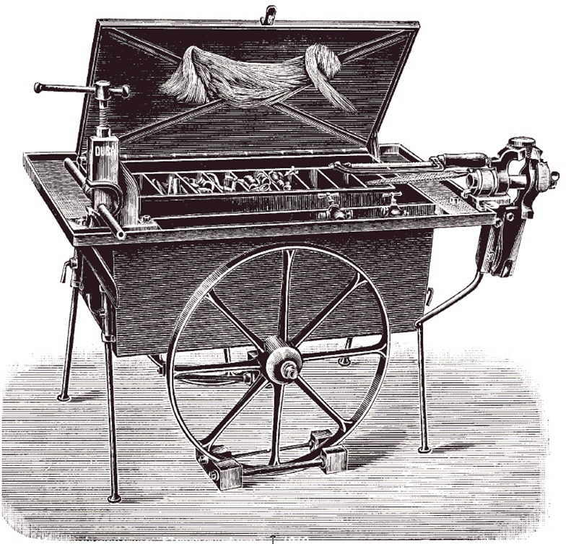
Hansgrohe Museum Wasser · Bad · Design, Schiltach/Schwarzwald
heute
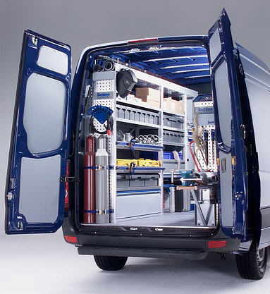
Fa. Sortimo International GmbH

